此试题可能存在乱码情况，在查看时请点击右上角全屏查看
2018年衡阳中考生物模拟试题
- 选择题（请将答案的序号填入题后括号内。每题2分共60分）
题号 | 1 | 2 | 3 | 4 | 5 | 6 | 7 | 8 | 9 | 10
答案
题号 | 11 | 12 | 13 | 14 | 15 | 16 | 17 | 18 | 19 | 20
答案
题号 | 21 | 22 | 23 | 24 | 25 | 26 | 27 | 28 | 29 | 30
答案
1.用一台装有5倍目镜和10倍物镜的显微镜，观察一个面积为0.16平方毫米的正方形，视野中正方形的面积为
A.2.4平方毫米 B.8平方毫米 C.36平方毫米 D.400平方毫米
2.杨树和柳树是比较优良的绿化树种，但在城市中种植时，到了春夏季节，杨树和柳树会散发出大量的漫天飞舞的“白毛”，多少让人感到厌烦，解决这一烦恼问题的最好办法是
A.在繁殖季节剪枝 B.使用药物抑制繁殖
C.及时清理 D.种植雄性杨树和柳树
3.我国国徽图案中描绘了一种常见农作物，这种农作物在植物分类学上属于
A.禾本科 B.豆科 C.菊科 D.百合科
4.水蜜桃味甜，毛桃为酸，将水蜜桃的接穗接到毛桃的砧木上，将来结出的果实成熟后，其味为
A.酸甜各半 B.甜 C.酸 D.苦涩
5.裸子植物是真正的陆生植物的主要原因是 （ ）
A.用花粉管输送精子 B.根系发达
C.叶表面有较厚的角质层 D.表皮细胞排列紧密
6.鲫鱼在水中不停地吞水，其作用主要是 （ ）
A.滤取食物 B.调节比重 C.平衡身体 D.进行呼吸
7.哺乳动物后代的成活率较其他动物大大提高，主要原因是（ ）
A.具有胎盘 B.体温恒定 C.胎生哺乳 D.大脑发达
8.皮肤中与调节体温有关的主要结构是 （ ）
A.血管和汗腺 B.角质层和汗腺 C.皮脂腺 D.表皮、真皮和血管
9.豹将咬死的羚羊挂在高树上，使其他动物吃不到，这是一（ ）
A.攻击行为 B.防御行为 C.储食行为 D.社群行为
10.胎儿在母体内已开始工作的系统是 （ ）
A.泌尿系统 B.消化系统 C.呼吸系统 D.循环系统
11.呼吸道都有骨或软骨作支架，其主要生理意义是 （ ）
A.保护呼吸道 B.保持呼吸道畅通
C.防止食物误入气管 D.有利于痰的排出
12、进入青春期后，男生与女生身体结构和生理上的差异日渐明显，表现在呼吸系统上主要是 （ ）
A.喉结与声带 B.遗精与月经
C.鼻与会厌软骨 D.腋毛与胡须
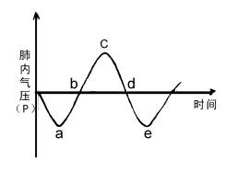
13.右图是人在平静呼吸时肺内气体压力变化的示意图，处于a点时，肺内气压与外界气压的关系是
A.肺内气压＞外界气压
B.肺内气压＝外界气压
C.肺内气压＜外界气压
D.不能确定
14.为防治大气污染，杭州市开展了“还我丽日蓝天”工程，下列措施中，最有效的措施是
A.养成良好的卫生习惯 B.减少工业烟尘和各种废气的排放
C.推广无污染能源 D.居室实行“绿色”装修
15. 通过认真收看、收听、查询主要城市的空气质量日报，可以发现造成大气污染的首要污染物主要是 （ ）
A.可吸入颗粒物 B.二氧化氮 C.烟雾 D.二氧化硫
16.护士在给病人进行静脉注射时，常用橡皮管扎紧上臂，此时，扎结处的静脉就会积血膨大、突起。这种现象主要表明
A.静脉是将血液从身体各部分送回心脏的血管 B.静脉的管腔大
C.静脉内有许多静脉瓣 D.血管内血流速度慢
17.衡量动脉血与静脉血的唯一标准是
A.血液的颜色 B.含氧的多少
C.存在的血管种类 D.含二氧化碳的多少
18.临床上常根据病人病情的需要，有针对性地选用不同的血细胞成分或血浆成分输入病人体内。对于贫血、创伤性失血、大面积烧伤、血小板功能低下的患者，应分别给他们输入的血液成分是
A．全血、红细胞、血浆、血小板 B．血小板、红细胞、血浆、全血
C．血浆、红细胞、全血、血小板 D．红细胞、全血、血浆、血小板
19．下列说法不正确的是（ ）
A 人的受精卵里有46条染色体，肌肉细胞里也有46条染色体
B 控制生物性状的成对基因在形成生殖细胞时要彼此分开
C 受精卵内既含有父方的基因，又含有母方的基因
D 生物的遗传现象多于变异现象
20.手被烧伤后，先缩手后感觉到痛，缩手和痛觉的中枢是
A.脊髓和大脑 B.大脑和脊髓 C.脑干和大脑 D.脊髓和脑干
21、将带叶的杨树枝条插入红色墨水中，光照一定时间后，把枝条纵剖开，观察到染成红色的部位是（ ）
A韧皮部 B木质部 C形成层 D树皮
22、“绿叶在光下制造淀粉”的实验中，把叶片放在酒精中隔水加热，酒精的作用是（ ）
A溶解叶绿素 B溶解叶绿体
C破坏细胞膜 D溶解细胞中的淀粉
23、葵花籽和西瓜籽分别是由（ ）
A子房和子房发育成的 B子房和胚珠发育成的
C胚珠和胚珠发育成的 D胚珠和子房发育成的
24、下列植物中，叶既是光合作用的场所，又是吸收水分和无机盐的主要器官的是（ ）
A葫芦藓 B水绵 C海带 D衣藻
25、浮游生物，是用来称呼藻类、原生动物和其他微生物的。它们大量生长在海洋的表层。下面哪一叙述说明了浮游生物在自然界中起着最重要的作用
A它们是海洋生物的食物链的基础
B它们直接作为所有鱼类的饵料
C它们与陆地微生物共生
D它们使海洋环境隔热，从而防止热量的迅速丧失
26、切西瓜或番茄时，会流出许多汁液，这些汁液主要来自于细胞中的
A细胞质 B细胞核 C细胞壁 D液泡
27、玉米植株中，有毛（A）对无毛（a）为显性，如果一代玉米植株的25%是无毛，则其亲本基因的组成（ ）
A aa aa B Aa aa C AA、Aa D Aa、Aa
28、猪的体细胞内有38条染色体，其精子细胞中常染色体和性染色体的组成（ ）
A 37条+X或Y B 19条+X或Y C 18条+X或Y D 9对+XY
29、外公把X染色体上的突变基因传给外孙的概率是( )
A 1/4 B 1/2 C 0 D 1/8
30、遗传物质、染色体、DNA、基因四者在概念上的大小关系是（ ）
A遗传物质＞DNA＞染色体＞基因 B遗传物质＞染色体＞DNA＞基因
C染色体＞遗传物质＞DNA＞基因 D染色体＞DNA＞遗传物质＞基因
- 简答题:（共40分）
1.进食后4小时测定甲、乙两人的血糖浓度，甲为0.14%。然后，给他们分别口服100克的葡萄糖，并每隔半小时测定一次血糖浓度，结果如图所示。请回答：
（1）两人中代谢及调节功能比较正常的是 。
（2）造成AB段变化生理活动可能是消化道的 作用。它主要发生在 器官中。
（3）在乙的血糖浓度变化中，实现BC段的主要代谢途径是 和 。
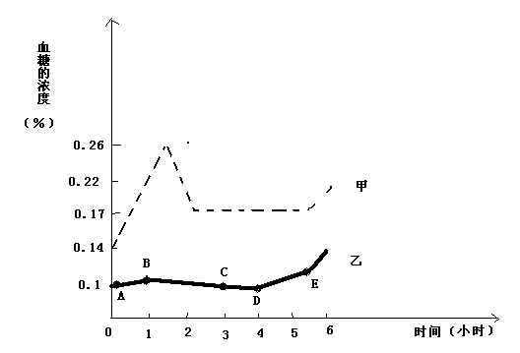 （4）曲线CD表示乙处在饥饿状态时的血糖浓度，此时维持血糖浓度相对稳定的代谢途径主要是 。
2、图示鸟卵的解剖结构，据图回答：
（1）卵黄上的白色小点[1]叫做_______。在发育过程，[1]是形成___________的部位。
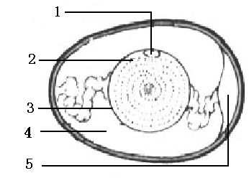
（2）[2]是___________、[3]是____________，两者与[1]共同构成了一个____________。
（3）能够为胚胎发育提供养料的是[ ]_____________和[ ]_____________。
（4）刚孵出的雏鸽只有________羽，属于 鸟。
3．某同学学习了开花结果后，想观察一下玉米怎样结出果实、种子的。于是种了一些玉米，让他感到意外的是，用其它植物的花粉进行受粉的玉米，没有结出果实、种子。于是他产生了疑问：植物体要结出果实和种子，是不是一定要授同种植物的花粉呢？
- 请问：假如他要用实验证明自己的疑问，应该提出的假设是_____________________________________________________________。
- 实验过程中，他重新种植了一些玉米（不考虑季节的影响），并将这些玉米平均分成差不多的甲、乙两组。快开花时，将所有雄花去掉，并分别用半透明纸袋将玉米雌花花穗包起来，其意义是__________________
_____________________________________________________________。
- 分别采集玉米和其他植物的花粉。将玉米花粉撒到包好的甲组玉米雌花穗上。其他植物的花粉撒到包好的乙组玉米雌花穗上。根据假设可以预测，能够形成果实的一组是______________________________________。
- 要设计另一组的意义是_________________________________________。这种实验不能只种两株玉米，也不能够只进行一次实验，还不能够局限一种植物进行实验，请说出其中道理
_____________________________________________________________。
4.当受精卵分裂时，最早两组遗传因子指令形成人胚胎发育步骤，并进行复制。人类的生长、发育乃至健康等的全部信息，都贮存在这些基因中。由于有关基因在结构上发生了变化，或其表达发生了故障才引起人的许多遗传疾病，如某些高血压病、糖尿病、老年痴呆症等。
阅读材料后回答以下问题：
（1）、人的胚胎发育是从 开始的，胚胎发育初期所需要的营养来自 。
（2）、基因在结构上发生变化而产生的变异属于 的变异。
（3）、除上文提及的遗传病外，请再列举两例 、 。
（4）、你有何好的建议来降低遗传病患儿出生率。（至少2条建议）

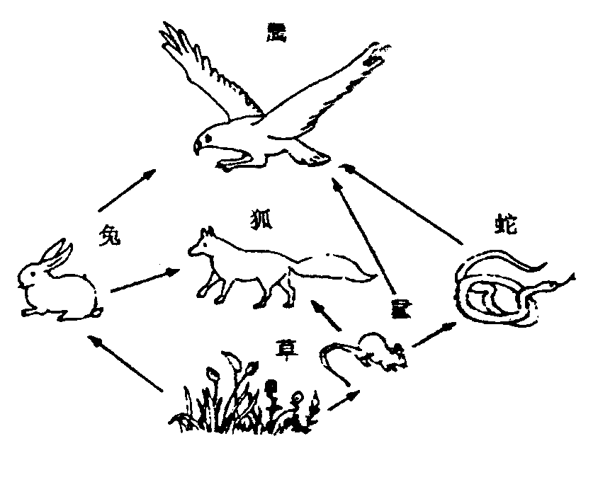
5.右图示一草原生态系统，请分析回答：（共10分）
（1）此生态系统中的生产者是 ， 分解者是 。
（2）生产者与消费者之间的关系主要是 的关系,它们之间相互交叉形成了 ，从图中可看出共有食物链 条，请写出其中的两条： 、 。
（3）倘若一些不法分子为了获取毛皮而大量捕杀狐狸，则会使_____ ___大量增加，导致 ,最终导致 。

2018年衡阳中考生物模拟试题参考答案
一、选择题
题号 | 1 | 2 | 3 | 4 | 5 | 6 | 7 | 8 | 9 | 10
答案 | D | D | C | B | A | D | C | A | C | D
题号 | 11 | 12 | 13 | 14 | 15 | 16 | 17 | 18 | 19 | 20
答案 | B | A | C | B | A | C | B | D | D | A
题号 | 21 | 22 | 23 | 24 | 25 | 26 | 27 | 28 | 29 | 30
答案 | B | A | B | A | A | D | D | C | D | B
二、非选择题
1．（1）乙。（2）吸收、小肠（3）加速血糖合成糖元，促进血糖的分解。（4）肝糖元转化为葡萄糖。
2、胚盘、胚胎 （2）卵黄、卵黄膜、卵细胞 （3）[2]卵黄 [4]卵白 （4）绒、晚成
3. （1）植物体要结出果实和种子，一定要授同种植物的花粉。(2分)
- 将所有雄花去掉，并将雌花穗包起来，是为了使雌花的花蕊没有自然接受花粉的机会，保证实验的准确性。(2分)
- 甲组玉米
- 乙组作为实验对照组。
- 进行实验必须注意科学性、严谨性和普遍代表性，要得出科学的结论，应该通过针对不同植物的多次实验，在综合分析实验结果的前提下，才能作出结论。(2分)
4、（1）受精卵的分裂、卵黄
（2）遗传
（3）白化病、色盲等（只要举例正确即可）
（4）婚前检查、产前咨询等
5. （1）草； 细菌、真菌。
（2）食物（吃与被吃）； 食物网； 5；
草→免→鹰； 草→免→狐（草→鼠→狐；草→鼠→鹰；
草→鼠→蛇→鹰）。
（3）免、鼠； 植被被毁（草场退化）； 沙漠化。

